ПОРІВНЯЛЬНА ТАБЛИЦЯ
до проєкту рішення Київської міської ради № 241/2463 «Про затвердження Порядку набуття прав на землю із земель комунальної власності у місті Києві»
Чинна редакція | Запропонована редакція
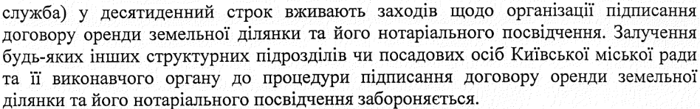 | 7.5 Управління аналітичного забезпечення діяльності Київського міського голови апарату виконавчого органу Київської міської ради (Київської міської державної адміністрації) у десятиденний строк вживають заходів щодо організації підписання Київським міським головою проекту договору оренди земельної ділянки та його нотаріального посвідчення. Залучення будь ким будь яких інших структурних підрозділів чи посадових осіб Київської міської ради та її виконавчого органу до процедури підписання договору оренди земельної ділянки та його нотаріального посвідчення забороняється.

Депутат Київської міської ради _____________________________

